**Toán 3**

**Phiếu bài tập – Tuần 01 – Tiết 4**

**Bài: CỘNG CÁC SỐ CÓ 3 CHỮ SỐ (có nhớ một lần) (SGK/5)**

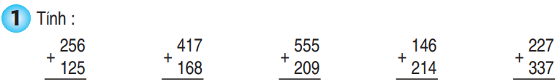………………………………………………………………………………………………

………………………………………………………………………………………………

**Bài 3: Đặt tính rồi tính:**

**a) 235 + 417 333 + 47**

**b) 256 – 70 60 + 360**

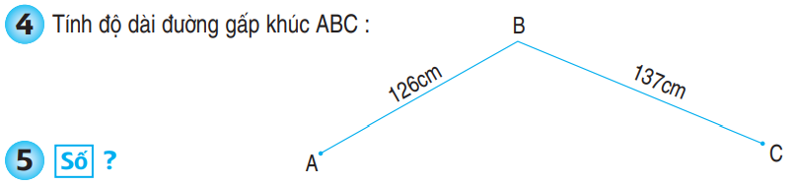

**Giải**